CU24 - Graficando Velocidad del
deportista

Histórico de versiones
Esta sección contiene la información de los cambios que se realizaron en este documento.

Versión | Fecha | Resumen de los cambios producidos
1.0 | 16/06/2012 | Versión Inicial del documento
2.0 | 30/06/2012 | Se modifica trazo fino, pantallas y secuencia

Control de la Preparación, Revisión y Aprobación
Esta sección contiene la información de los responsables de los cambios que se realizaron en este documento.

Responsabilidad | Nombre del Responsable | Cargo / Rol | Fecha
Preparación | Damián Lezcano | Analista
Revisión | Esteban Arlando | Analista | 30/06/2012
Supervisión | Ezequiel Fernández | Analista
Aprobación | Arratta Sebastián | Analista

Índice
1. Trazo fino 4
2. Diagrama de secuencia 6
3. Pantallas 7
a. Usuario Profesional 7
b. Usuario Estándar 8

Trazo fino
Actor principal | VirtualBuddy
Actores intervinientes (u otro personal involucrado)
Actor | Relación con el caso de uso (o intereses)
Precondiciones y Pos condiciones
Precondiciones |  | VirtualBuddy debe estar logueado en el sistema
Pos condiciones (o garantías de éxito) |  | Se visualizará una gráfica que mostrará la evolución de velocidad del deportista durante el periodo de plan de entrenamiento dispuesto.
Curso de acción Normal (o principal)
Actor |  |  | Sistema
1. Selecciona (uno de los) deportista(s) del árbol.
2. Muestra detalle del deportista (seleccionado), separado en grupos:
- Personal
- Physical
- Medical
- Graphic
3. Selecciona sobre la pestaña Graphic
4. Muestra las distintas opciones de visualización:
- Speed
- Resistance
- Weight
- Force
- Muscles
5. Selecciona pestaña Speed
 |  |  | 6. Muestra gráfico tipo Ojiva, donde se visualiza la evolución en velocidad del deportista, dentro del rango del plan de entrenamiento.
Cursos de acción alternativo
Excepciones
6. No existen datos suficientes para mostrar una evolución
6.1 El sistema muestra una alerta “Not enough data to show evolution of selected sportsman”
6.2 Se vuelve al punto 1 de curso de acción principal.
Requisitos especiales
De operación
De tecnología | El Sistema debe estar en línea
Frecuencia
Uno cada 1 día
Temas Abiertos

Diagrama de secuencia
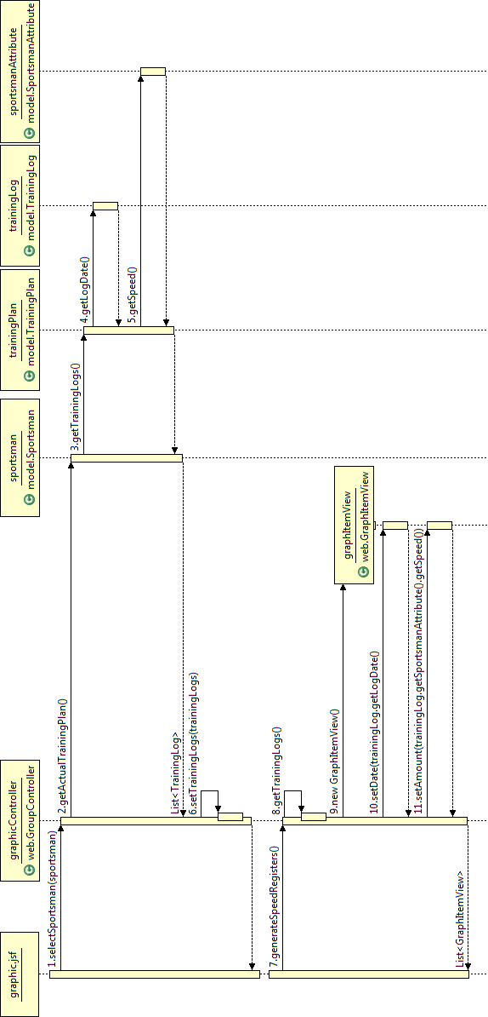

Pantallas

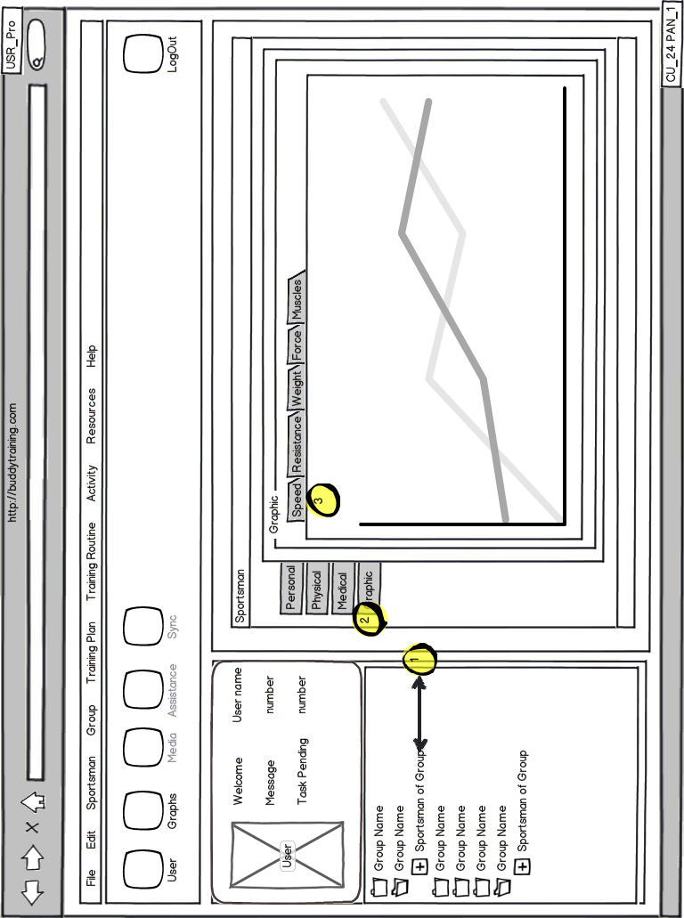
Usuario Profesional

Usuario Estándar
